GE iCon Seitenschrank, 2 Schubladen 45x60x47,6cm, weiß hgl./Gr. weiß matt

Geberit

Eigenschaften

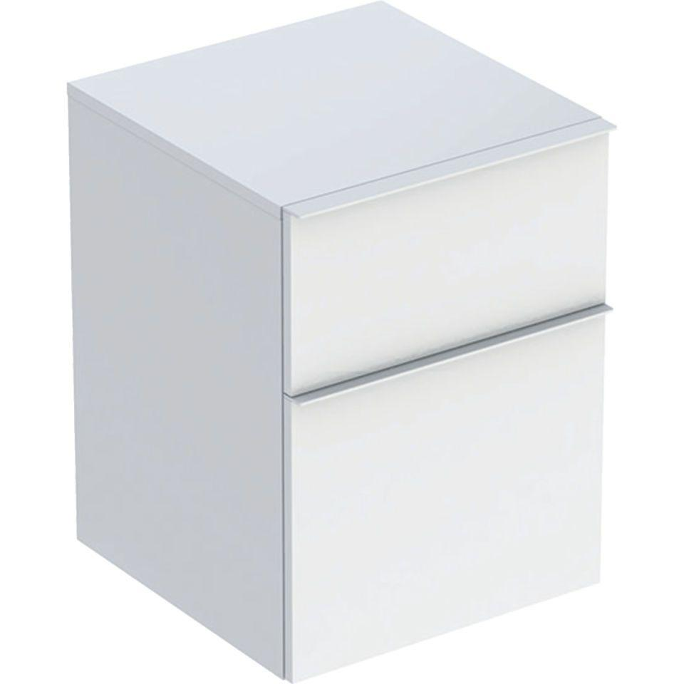

GTIN:

4025410941589

HAN:

502315011

Ausführung

tief

Farbton

weiß

Montageart

Wand

Oberfläche

hochglänzend, lackiert

Produkt

Seitenschrank

Werkstoff

Holzspan

Anzahl der Schubladen

2,00

Breite (mm)

450,00

Höhe (mm)

600,00

Tiefe (mm)

476,00

Ausführung Handgriffe

Griff

Soft-close

false

Mit Push-to-open control

false

Mit Beleuchtung

false